Project Breaking bad

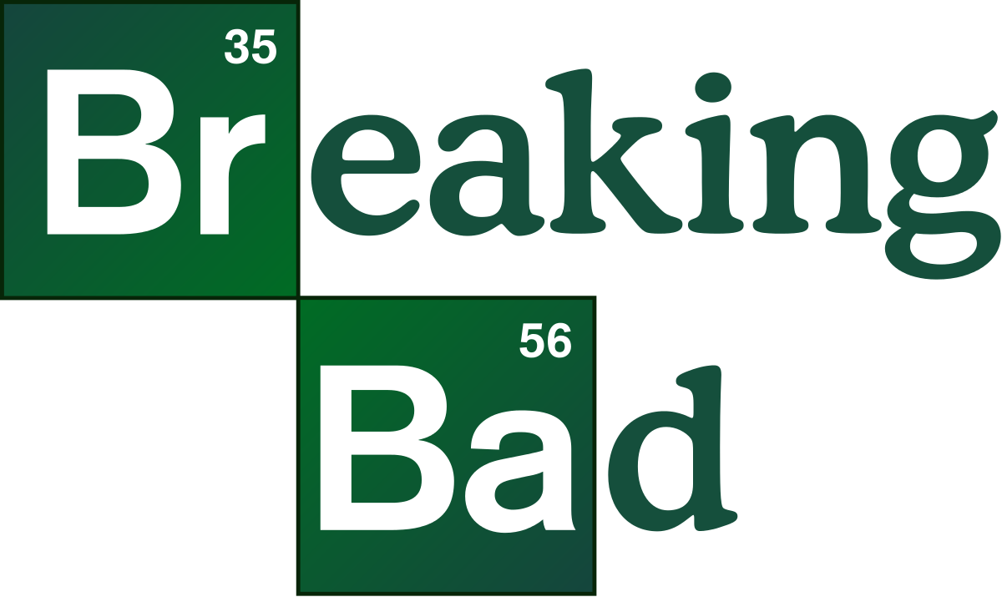

Koen Sampers
3528 0400 6236 7274
applicatie- en mediaontwikkelaar
HTML/CSS
mbo 4, leerjaar 1
EI41AAO9RB
Periode 2, Studiejaar 1

Inhoud
Inleiding: 3
Voor welke leeftijds categorie? En Waarom (denk aan agressie, drugs, ect.? 3
Doelgroep / Doelgroepen 3
Onderdelen 3
Ontwerp 3

Inleiding:
Breaking bad is a series about a humble scientist Walter White who in due course turns into a master but egoistic drugs producer. Before he became a drugs producer he also worked at the car wash. While he worked at the car wash he got stage III cancer and his wife was pregnant at that point in time. Walter realized he doesn’t have enough income to support his family and he suddenly got an idea. He reached out to an old student of his and he knew his background. This student is Jesse Pinkman and Jesse is a drug addict. Jesse is also a dealer and Walter saw the potential in Jesse to cooperate together: “You know the business and I know the chemistry,… I think you and I should partner up”. In this drugs process they would produce the purest crystal meth in the drug market.

Voor welke leeftijdscategorie? En Waarom (denk aan agressie, drugs, ect.?
De leeftijds categorie is 18 jaar en ouder. Omdat er ook nogal wat geweld in voorkomt en de series gaan over drugs produceren,

Doelgroep / Doelgroepen
Het doelgroep van de series zijn studenten, jongeren.

Onderdelen
Home pagina: korte omschrijving van wat er allemaal op mijn website staat. Op deze pagina staat ook een timer verwerkt in een mooie tabel voor de zendingstijden van de series.
Een character pagina waar alle hoofdpersonen en sidecharacters in voorkomen, Zoals: het mexicaanse kartel, Walter White, Jesse Pinkman, Hank Schrader en Mike Ehrmantraut.Hier kan de gebruiker kijken naar wat voor characters er zijn in breaking bad

Een geschiedenis pagina met hoe Vince Gilligan op het idee kwam om zon series uit te brengen. Hier kan de kijker kijken wat vooraf ging bij breaking bad, hoe de regisseur op het idee kwam etc.
Een pagina galerij waar de gebruiker actie fotos kan zien
Een pagina met mijn persoonlijk favoriete episodes. Hier kan de gebruiker de beste scenes vinden van breaking bad.
Een pagina met Emmy’s, wat voor prijzen show heeft gewonnen etc. Hier kan de gebruiker kijken naar wat Breaking Bad allemaal voor prijzen gewonnen heeft.
Een gasteboek pagina waar de gebruiker zn eigen formulier kan invullen.

Ontwerp

